附件1：
收费说明
1、注册费收费说明
各位参会人员，需2021年5月31日前进行会议注册费支付，支付方式为线上转账支付，现场不收费，付款码如下所示，收款方为长沙天仪空间科技研究院有限公司（简称天仪学院），付款时请备注“姓名+会议注册费”。

2、住宿费收费说明
本次会议使用酒店为林芝中恒藏吉喜玛大酒店，酒店可提供房型及价格：
房型 | 价格 | 数量 | 图片
房型1：  商务大床房 | 350/天/间 | 6间 | 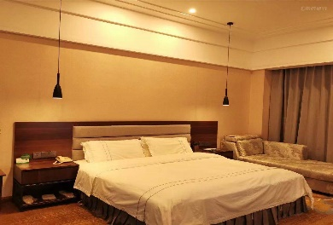
房型2：  商务双床房 | 350/天/间 | 45间 | 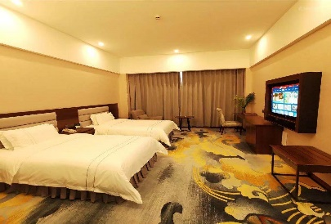
房型3：  豪华大床房 | 430/天/间 | 34间 | 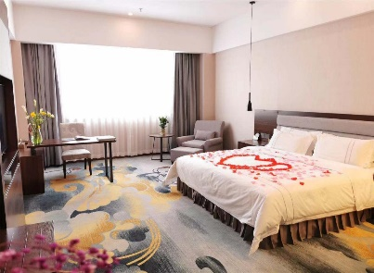
房型4：  豪华双床房 | 430/天/间 | 56间 | 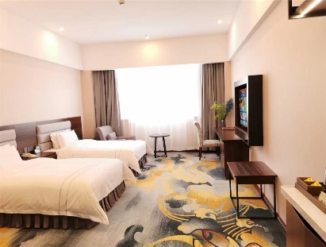
酒店收款码：
本次会议住宿费用需参会者通过线上转账方式自行支付，现场不收费，收款方为林芝中恒藏吉喜玛酒店，转账时请备注“姓名+房型+住宿时长(几晚)”。（留言不超过10个字，默认6月15日开始入住）
- 已支付房费的用房，6月10日前不参会人员可全额免费退房；10日之后及会议期间提前退房不退房费；
- 联系人：蒲明霞 13889042179

附件2：
参会回执表
姓 名 |  | 性别 |  | 身份证号 | （必填，购买保险使用）
单 位 | （实际开发票单位名称，不要简写）
手机号 |  |  |  | 邮箱
会务安排15日接机和20日送机，具体接送机安排进群接龙报名。
是否参加19日活动： □ 是 □ 否
（19日活动，林芝出发往返，参观通麦川藏线十英雄纪念碑、波密县扎木中心县委红楼，途经色季拉国家森林公园、鲁朗国际旅游小镇、岗云杉林自然保护区和古乡湖，往返520km）
发票信息 | □增值税普票 □ 增值税专票  单位名称：  纳税人识别号：  地址电话：  开户行及账号：
备注 | 注册费电子发票需发到电子邮箱，请确保回执表各项信息准确无误。

附件3：
2021年空间机电与空间光学暨第一届空间智能会议
免责承诺书
本人
本人自愿参加由中国空间科学学会空间机电与空间光学专业委员会、空间智能专业委员会（下称“主办方”）共同主办的“2021年空间机电与空间光学暨第一届空间智能会议”及其他活动并接受其提供的会议服务。
本人已经在签字前已经仔细阅读本免责责任书全文，已明白无误地知悉、理解、掌握本免责责任书的全部内容和含义，完全认可和同意以下所有条款：
参会风险提示
在本次会议中，本人直接参与或以主办方、志愿者形式参与或协助的学术会议及其他室内外活动。此次会议将在西藏林芝市举办，为高原地区，地质、地理和气候条件与其他地区相差较大，具有一定的危险性，以下是参与此次会议将有可能会面临的部分风险：
1、地理环境引起的风险：西藏地处高原，大部分进藏人员会或多或少有高原反应，严重者可能需吸氧，或就医，有严重高血压、心脏病、哮喘病患者不宜参加此次会议；早晚温差较大，容易引发感冒；日照强烈，气候尤其干燥，有可能会导致晒伤等。
2、人文环境引起的风险：鉴于西藏特殊的情况，可能会存在纠纷、冲突，财物和人身安全不能得到很好的保障。
3、户外环境中存在风险：与参会者可能会遭遇到，高海拔，诸如闪电、狂风、大雨等恶劣天气，诸如蚊虫叮咬带来的刺痛、毒害等疾病风险及其他自然的或人为的危险。所处的位置可能会引起或导致通讯、交通、疏散或医疗方面的延误或困难。
4、与决策和采取行动相关的风险：会议主办方及承办方的工作人员、代表、志愿者不了解与会者健康和体能状况，或误判天气等某些方面所导致的风险，或者该等人员可能未就其行为将导致的一种或某些风险向与会者提出警告。
5、与活动管理相关的风险：本人理解主办方或其代表、志愿者、承办方或任何与其有关的主体，均不会在活动中或任何其他时间监督管理与会者。
6、过失行为的风险：与会者本人、其他与会者和/或第三方在会议及活动中可能存在过失行为。
上述风险可能导致与会者：摔落；对高海拔、天气状况或额外体力支出产生反应；产生肠道并发症或过敏反应或出现其他问题。上述情况可能导致参会者在参与学术会议或其他活动之前、过程中或结束后产生冷热疾病或状况（包括体温过低、冻伤、高热或中暑/中风）；脱水；高原反应；心脏或肺部并发症；晒伤或其他伤害、损伤或损失。
鉴于以上风险，本人知晓并声明：
1.本人将阅读所有已收到的资料，准确填写并同意注册信息、文件和会议规定。我将遵守会议主办方采用的所有政策、流程和/或其他规则（可能会在会议召开前做调整修改）。
2.我完全了解自己的健康状况，没有任何身体不适或疾病（包括心脏病、严重高血压、哮喘病等它不适合入藏的疾病）。因此我郑重声明，完全可以正常参加本次会议。本人对于在会议前判断本人是否适合参加会议及活动承担全部责任。
3.会议期间，本人服从组织者的活动安排，不私自外出，凡因个人私自行动而造成一切后果，均由本人承担完全责任。
4.会议期间，凡因个人隐瞒实际情况（病史、身体状况及其他情况）所造成的的一切后果，责任均由本人承担。
5.尊重当地民族宗教等风俗习惯，由于本人原因造成的与当地居民的纠纷、冲突等，一切后果自负。
6.本协议中的信息并不能穷尽所有的问题和风险，除此之外，仍可能存在其他未知或不可预料的活动、风险和问题，而且主办方不能保证本人的安全或是消除上述任何风险。本人理解，如本人对活动或其风险有进一步的问题本人可以咨询主办方的工作人员。
7.如有意外发生，我授权会议工作人员、代表、承办方或其他医务人员为本人提供医疗服务或将本人送到医疗机构，并提供他们认为对本人健康所必须的治疗。我同意支付与治疗、护理和运输相关的所有费用。我同意发布治疗、转诊、计费或其他目的所需的任何医疗信息或记录。
8.我充分了解本次活动期间的潜在危险，以及可能由此而导致的受伤或事故，我会竭尽所能，以对自己安全负责任的态度参加。本人（含本人的代表的继承人、受益人和亲属）同意承担由于参加本次会议而可能遭受或引起的任何损失、财产损坏、疾病、伤亡的全部风险和责任，将放弃追究所有导致损失、、财产损坏、疾病和伤亡的权利。
9.我同意，本人一旦签署，此协议及声明将生效。此协议同样有效于我的继承人、近亲属及相关被授权人等。
签署人：
签署时间：
（以下无正文，签署位置请手签扫描件提交）
附件4：
会议注意事项
1. 此次会议在西藏林芝举行，地处高原，有严重高血压、心脏病、哮喘病患者不宜参加此次会议，同时请不要带严重的感冒进藏。
2. 大部分进藏人员会或多或少有高原反应，需要注意休息饮食得当（切勿吃的太饱，增加肠胃负担）；可适当服用一些药品，如：高原安、红景天、诺迪康等，严重者可能需吸氧，或就医，如有不适，请尽快联系会务组医务人员。
3. 西藏早晚温差较大，故请与会人员请务必注意保暖，请务必带上羊毛衫、厚外套、牛仔裤等，第一天请尽量不要洗澡，以免感冒。
4. 西藏日照强烈，气候尤其干燥，谨防晒伤。防晒霜、墨镜、润唇膏等物品请自行准备。
5. 鉴于西藏的特殊情况，请与会人员注意安全，切记不要私自脱离团队或改变行程；不要擅自出去游玩，如有特殊情况不能参加集体活动，需要暂时离会的，请及时通知会务组。
6. 会议期间，请保管好自己的随身物品，贵重财物请自行妥善保管。
7. 会议期间，请遵守会议时间安排，配合组织者的活动安排，互相提醒、互相照应，并听从工作人员的引导。
8. 做好防疫工作，会前如实填报身体健康状况，公共场合佩戴口罩。

